Лабораторная работа 05

OC, ПОИТ-3

**Задание 01**

1. Разработайте консольное Windows-приложение **OS05_01** на языке С++, выводящее на консоль следующую информации:

* идентификатор текущего процесса;
* идентификатор текущего (main) потока;
* приоритет (приоритетный класс) текущего процесса;
* приоритет текущего потока;
* маску (affinity mask) доступных процессу процессоров в двоичном виде;
* количество процессоров доступных процессу;
* процессор, назначенный текущему потоку.

**Задание 02**

1. Разработайте консольное Windows-приложение **OS05_02x,** выполняющее цикл в 1млн итераций.
2. Каждая итерация осуществляет задержку на 200 мс через каждые 1тыс итераций и выводит следующую информацию:

* номер итерации;
* идентификатор процесса;
* идентификатор потока;
* класс приоритета процесса;
* приоритет потока:
* номер назначенного процессора.

1. Разработайте консольное Windows-приложение **OS05_02,** принимающее следующие параметры:

* P1: целое число, задающее маску доступности процессоров (affinity mask);
* P2: целое число, задающее класс приоритета первого дочернего процесса;
* P3: целое число, задающее класс приоритета второго дочернего процесса.

1. Приложение **OS05_02** должно вывести в свое консольное окно заданные параметры и запустить два одинаковых дочерних процесса **OS05_02x,** осуществляющих вывод в отдельные консольные окна и имеющих заданные в параметрах приоритеты.
2. Запустите приложение **OS05_02**,принимающее следующие значения параметров:

* P1: доступны все процессоры;
* P2: Normal;
* 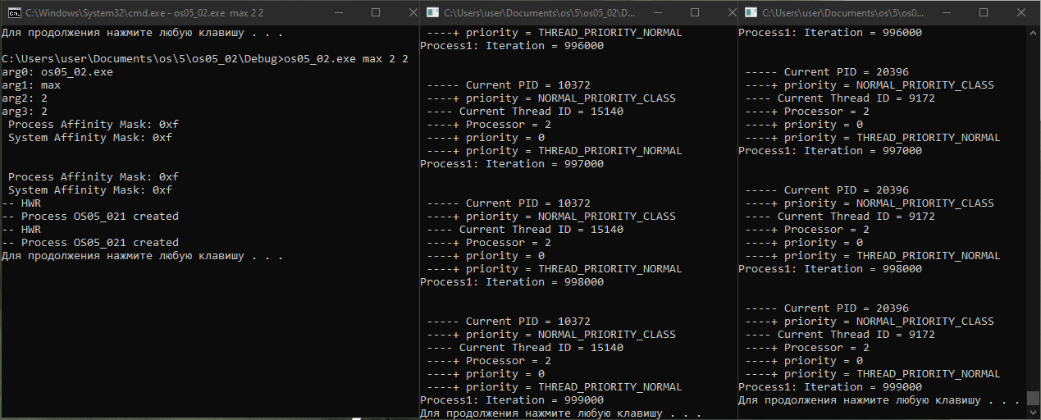P3: Normal.

Зафиксируйте (скриншот) в момент первого окончания одного из дочерних процессов расхождение в количестве выполненных процессами итераций.

1. Запустите приложение **OS05_02**,принимающее следующие значения параметров:

* P1: доступны все процессоры;
* P2: Below Normal;
* 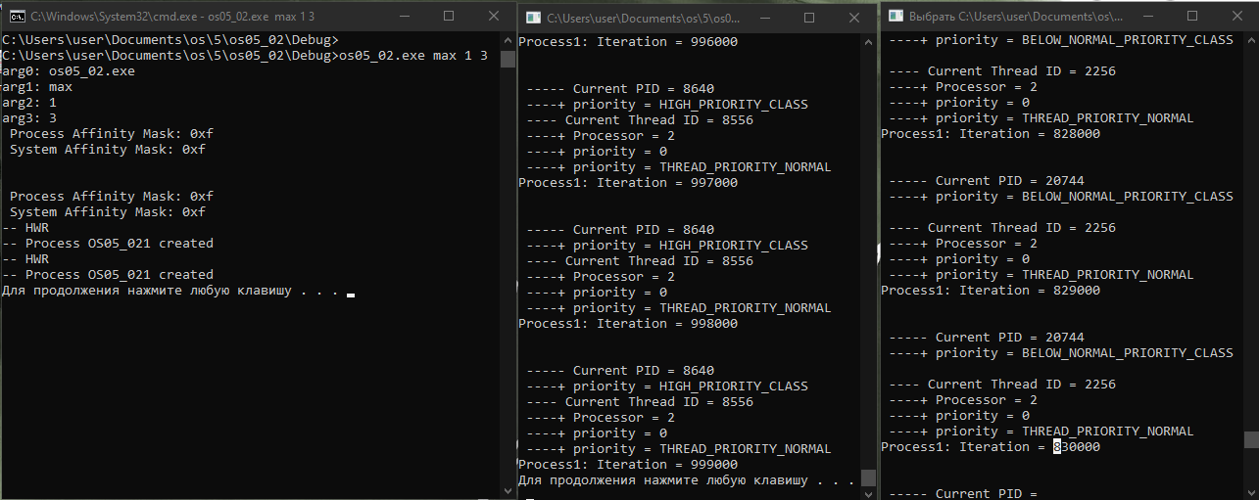P3: High.

Зафиксируйте (скриншот) в момент первого окончания одного из дочерних процессов расхождение в количестве выполненных процессами итераций.

1. Запустите приложение **OS05_02**,принимающее следующие значения параметров:

* P1: доступен один процессор;
* P2: Below Normal;
* 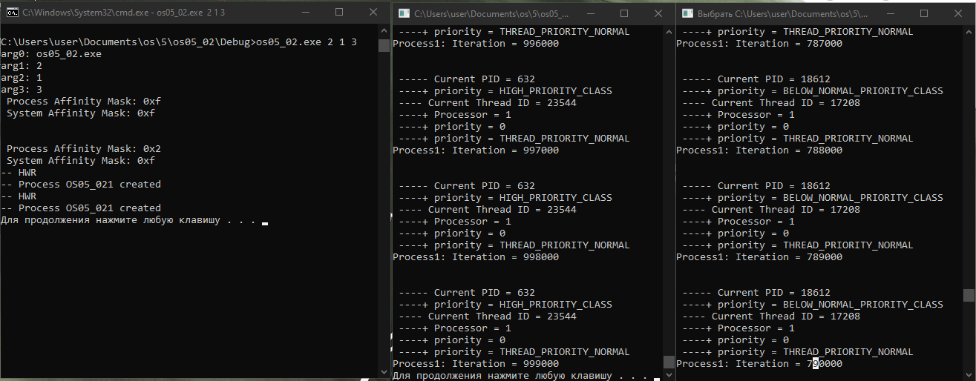P3: High.

Зафиксируйте (скриншот) в момент первого окончания одного из дочерних процессов расхождение в количестве выполненных процессами итераций.

1. По зафиксированным скриншотам, объясните полученные результаты.

**Задание 03**

1. Разработайте консольное Windows-приложение **OS05_03,** принимающее следующие параметры:

* P1: целое число, задающее маску доступности процессоров (affinity mask);
* P2: целое число, задающее класс приоритет процесса;
* P3: целое число, задающее приоритет первого дочернего потока;
* P4: целое число, задающее приоритет второго дочернего потока.

1. Приложение **OS05_03**  включает в себя потоковую функцию **TA**, выполняющую цикл в 1млн итераций, аналогичный циклу в задании 02.
2. Приложение **OS05_03**  должно вывести в свое консольное окно заданные параметры и запустить два одинаковых дочерних потока (потоковая функция **TA**)**,** осуществляющих вывод консольное окно и имеющих заданные в параметрах приоритеты.
3. Запустите приложение **OS05_03**,принимающее следующие значения параметров:

* P1: доступны все процессоры;
* P2: Normal;
* P3: Normal;
* 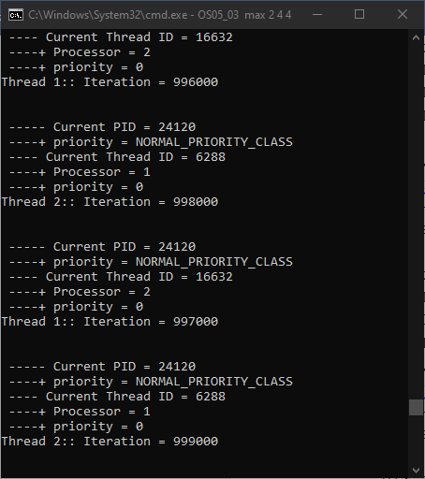P4: Normal;

Зафиксируйте (скриншот) в момент первого окончания одного из дочерних потоков расхождение в количестве выполненных потоками итераций.

1. Запустите приложение **OS05_03**,принимающее следующие значения параметров:

* P1: доступны все процессоры;
* P2: Normal;
* 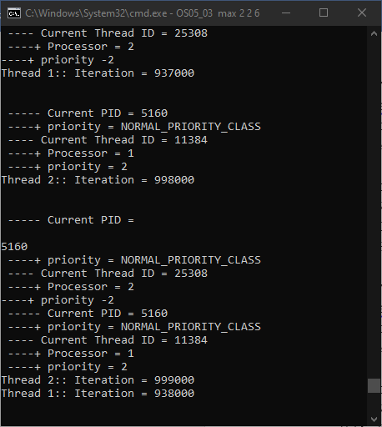P3: Lowest;
* P4: Highest.

Зафиксируйте (скриншот) в момент первого окончания одного из дочерних потоков расхождение в количестве выполненных потоками итераций.

1. Запустите приложение **OS05_03**,принимающее следующие значения параметров:

* P1: доступен один процессор;
* P2: Normal;
* P3: Lowest;
* 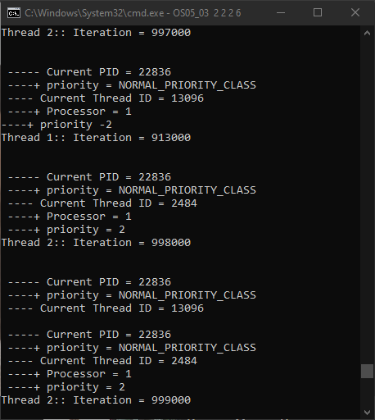P4: Highest.

Зафиксируйте (скриншот) в момент первого окончания одного из дочерних потоков расхождение в количестве выполненных потоками итераций.

1. По зафиксированным скриншотам, объясните полученные результаты.

**Задание 04**

1. Разработайте консольное Linux-приложение **OS05_04** на языке С++, выводящее на консоль следующую информации:

* идентификатор текущего процесса;
* идентификатор текущего (main) потока;
* приоритет (nice) текущего потока;
* номера доступных процессоров.

**Задание 05**

1. Разработайте консольное Linux-приложение **OS05_05** на языке С, выполняющее длинный цикл.
2. Запустите приложение **OS05_05.**
3. Зафиксируйте (скриншот) текущее значение **nicе**, полученное с помощью команды **top**.

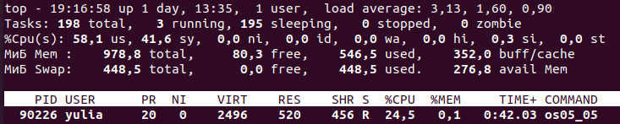

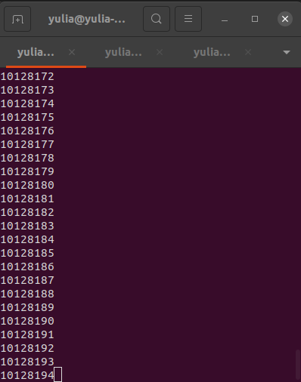

1. Увеличьте приоритет для **OS05_05** до максимального значения (самого привилегированного). Зафиксируйте (скриншот) текущее значение **nicе**, полученное с помощью команды **top**.

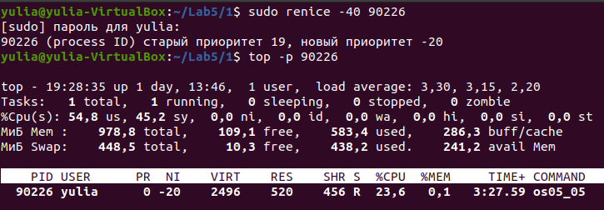

1. Уменьшите приоритет для **OS05_05** до минимального значения (самого ничтожного). Зафиксируйте (скриншот) текущее значение **nicе**, полученное с помощью команды **top**

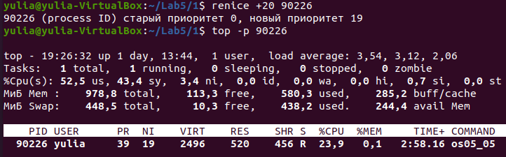

**Задание 06**

1. Разработайте консольное Linux-приложение **OS05_06** на языке С, выполняющее длинный цикл с задержкой в 1сек в каждой итерации.
2. Продемонстрируйте запуск нескольких приложения **OS05_06** в фоновом режиме, и команды bg, fg, jobs, Ctrl+Z, kill -9

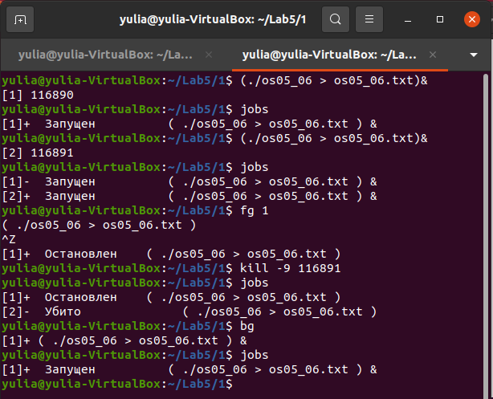

**Задание 07**

1. Разработайте консольное Linux-приложение **OS05_07** на языке С, выполняющее длинный цикл с задержкой в 1сек в каждой итерации. Приложение с помощью **OS05_07** системного вызова **fork** вызывает дочерний поток который понижает свой приоритет на 10.
2. С помощью команды **watch ps** продемонстрируйте работу этих потоков и их значение **nice**.

**Задание 08.**Ответьте на следующие вопросы

1. 1 Поясните понятие «мультизадачная OS с вытеснением».
2. 2 Поясните понятие «циклическое планирование».
3. 3 Поясните понятие «приоритетное планирование».
4. 4 Поясните понятие «кооперативное планирование».
5. 5 Поясните понятие «OS реального времени».
6. 6 Поясните понятие «приоритет процесса».
7. 7 Поясните выражение «поток уступает процессор другому потоку».
8. 8 Windows: как поток может уступить процессор?
9. 9 Windows: что такое базовый приоритет потока, как он вычисляется и диапазон его изменения?
10. 10 Windows: поясните назначение и принцип применения системного вызова SetThreadIdealProcessor.
11. 11 Windows: поясните назначение и принцип применения системного вызова ResumeThread.
12. 12 Windows: поясните назначение и принцип применения системного вызова WaitForSingleObject.
13. 13 Windows: поясните назначение и принцип применения системных вызовов GetProcessPriorityBoost, GetThreadPriorityBoost, SetProcessPriorityBoost, SetThreadPriorityBoost.
14. 14 Linux: поясните принцип идентификации процессов и потоков и поясните почему он такой.
15. 15 Linux: Поясните понятие «планировщик потоков».
16. 16 Linux: поясните принцип использования значения nice –процесса, диапазон его изменения, для какого режима работы планировщика это значение применяется?
17. 17 Linux: перечислите политики планирования, какая действует по умолчанию?
18. 18 Linux: как выяснить действующую политику планирования для процесса с помощью файловой системы proc?
19. 19 Linux: с помощью какого системного вызова поток может уступить процессор.
20. 20 Linux: чем отличается системный вызов **nice** от вызова **setpriority**.
21. 21 Linux: поясните понятие «планировщик ввода вывода», каким образом можно выяснить какие планировщики ввода/ вывода доступны?
22. 22 Linux: перечислите известные вам планировщики ввода/ вывода, кратко охарактеризуйте их.
23. 23 Linux: каким образом можно выяснить тип планировщика действующего для блокового устройства?